- 对线性调频信号做DDC，脉冲压缩，数据重排1，MTI，数据重排2，相参积累，CFAR
- 回波信号参数：
LFM：B=10M，中频fs=40M，PRF=2048/fs，u=4.4us，D=4，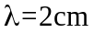，v=2m/s，Prf_N=16
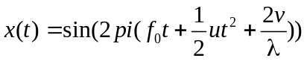
- DDC
采用多相抽取结构
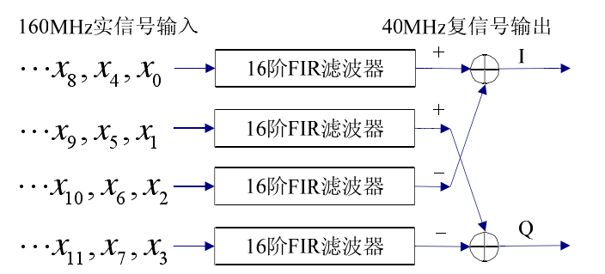
y(t)=x(t)*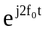
- 脉冲压缩，64阶
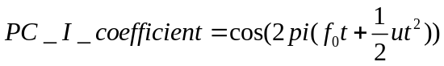
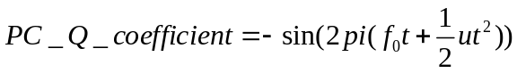
- 数据重排1，由快时间域变到慢时间域，采用乒乓结构，I,Q各需要512*Prf_N*32*2bits存储单元
- MTI，采用二次对消结构滤掉固定杂波，16个数据对消后只剩下14个数据
- 数据重排2，由慢时间域变到快时间域，采用乒乓结构，I,Q各需要512*Prf_N*36*2bits存储单元
- 相参积累，对Prf_N个脉冲做相参积累，提高信噪比
- 先计算功率，再采用CA_CFAR判断有没有目标，CA_CFAR结构为8,3,1,3,8，左右各8个单元功率相加，左右各有3个保护单元

设计过程中遇到的问题：
1,当遇到复杂运算的时候应当如何计算，同时保证数据的精度
- FPGA设计消耗的主要资源，Lut，寄存器，Rom，DSP
- 算法如何设计才能最优化

